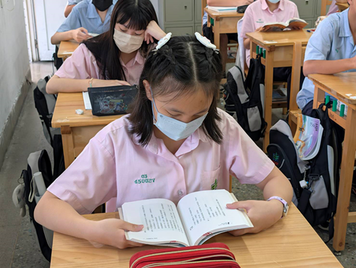  【晨讀時光】 | 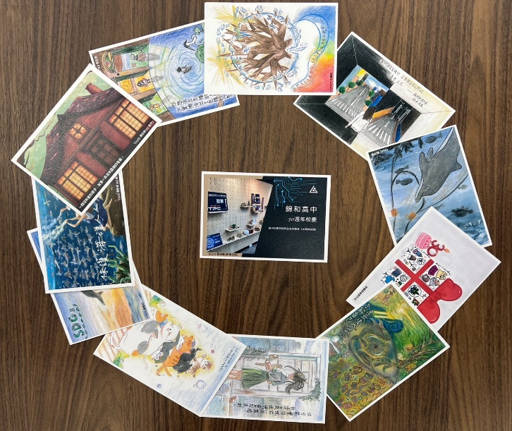  【閱讀明信片】
▲ 圖表佐證：錦和學子沉浸閱讀、手繪/AI明信片作品

壹、閱讀推動之理念、目標及組織架構
一、閱讀推動之理念及其發展脈絡
（一）學校背景與四大閱讀困境：從痛點出發的「滲透與擴散」策略
新北市立錦和高級中學位處中和都會核心，學區涵蓋多元社經背景家庭。身為一所完全中學，國中部學生除面臨青春期身心轉變，更承受沉重的會考升學壓力。本校閱讀推動團隊透過每學期初「圖書館利用教育」中閱讀習慣普查與日常教學觀察，沉痛地發現本校國中生普遍面臨以下四大核心閱讀困境：
1. 淺碟化閱讀（失去長文專注力）：習慣短影音強烈感官刺激，面對千字長文易焦躁抗拒，出現「字都認識但串在一起看不懂」的高階識讀力匱乏現象。
2. 情緒無出口（缺乏自我覺察）：讀書心得流於抄寫大意，與生命經驗脫節，缺乏藉由文字自我覺察、安頓情緒的管道。
3. 閱讀功利化（淪為解題工具）：在會考倒數壓力下，閱讀易被簡化為「圈關鍵字選答案」的應試工具。
4. 全校無專屬閱讀課時數（先天結構限制）：課表無獨立閱讀課，難以依賴單一課堂推展。
【破局之道：滲透與擴散策略】
窮則變，變則通。本校自 112 學年度起啟動「閱讀進化」工程，體認到推動閱讀不能只是辦活動，更不能成為學生的額外負擔，而須轉化為「解決學生學習與情緒問題的核心鷹架」。既然課表無獨立時數，我們便採取「節慶引發(點狀) ➔教材扎根(線性) ➔ 全面跨域(深化)」的滲透策略，將閱讀自然融入晨讀、班級共讀與各領域的正課中。
（二）核心願景：「錦和閱世，JINHE，YES！」與三大課程主軸
本校凝聚親師生共識，確立「錦和閱世，JINGHO，YES！」為總體願景。「錦和（JINHE）」取台語「真好（tsin hó）」諧音，期許打造「共讀真好」的校園環境；「閱世」則象徵以文字為基石，閱歷自我與廣闊世界。團隊將 YES 解構為三大課程主軸，精準對接並破解學生痛點：
主軸代號 | 課程發展主軸 (YES) | 對應解決之痛點 | 核心內涵與課綱素養 | 具體實踐策略與亮點方案
Y | Yield the Heart  （閱己·心靈開門） | 解決「情緒無出口」  建立內在心理韌性 | 社會情緒學習 (SEL)  生命教育、自我覺察與人際同理 | 導入《ORID 閱讀護照》四層次反思、《安妮新聞》青春濃霧展（我的混亂地圖）、聖誕感恩快遞、扶輪之子月月讀共伴。
E | Empower with Tech  （閱智·數位賦能） | 解決「淺碟化閱讀」  與「閱讀功利化」 | 雙閱讀素養與科技應用  適性診斷、AI 協作與媒體識讀 | 全面導入臺師大 SR/DACC 適性診斷、因材網 E度 AI 輔助古文與寫詩、AI 提示詞閱讀明信片、Kahoot! 跨班讀報挑戰賽。
S | Step into Society  （閱世·永續公民） | 突破「無獨立閱讀課」  跨越學科與國際邊界 | SDGs 永續與國際素養  多元文化、潔淨能源、國際走讀 | 國七自然能源查核與萬聖節科普故事、原民山海獵人與自製大富翁程式、視藝環保紙膜雕塑、巴拉圭使節開箱與美國 CSULB 雙語大稻埕走讀。
二、依據理念規劃實踐的閱讀推動短中長期程目標內涵
為落實「JINGHO, YES!」願景，本校依據《圖書資訊利用教育教學綱要》，擘劃三階段演進目標：
期程階段 | 發展定位 | 具體目標與實踐內涵 | 對應檢核指標與達成情形
短期目標  (112-113學年) | 奠基期  環境優化與常規建立 | 1. 空間再造：設置「錦堡閱讀中心」主題展區，引進「閱讀扭蛋機」激勵機制。  2. 精準診斷：導入國七新生 SR/DACC 適性閱讀檢測，建立科學配對選書常規。  3. 教材初編：研發《國文小尖兵》晨讀教材與第一代《閱讀護照》，落實晨讀作息。 | 入館借閱人次顯著提升、國七 SR 前測完成率 100%、全校晨讀常規穩定運行。
中期目標  (113-114學年) | 深化期  思維革新與跨域孵化 | 1. 護照革命：改版導入「ORID 思考鷹架」與「讀報心得九宮格」，取代流水帳。  2. 讀報閉環：建立《好讀周報》16 週「輸入→轉化（自主命題）→輸出」三部曲。  3. 跨域孵化：推展國文×視藝、國文×表藝、自然×圖資等歷時 1/3 學期以上跨域課程。 | 國中部七八年級《閱讀護照》創下 100% 收齊紀錄；跨班讀報賽與跨域作品 100% 產出。
長期目標  (114-116學年) | 展能與永續期  數據實證與外溢共好 | 1. 數據拔尖：以 SR 後測常模大數據驗證閱讀增值成效，挑戰全市最高榮譽。  2. 制度扎根：將視覺藝術、表演藝術閱讀策略正式寫入領域教學計畫，常態執行。  3. 共伴開源：健全「扶輪之子」ORID 助學機制，建置校網「磐石雲端專區」無償共享。 | 榮獲新北市國中組「SR 最高進步獎」；九年級會考高分群成長；雲端專區發揮外溢效應。
三、閱讀推動之組織架構與人員分工合作之內容
本校成立「錦和高中閱讀推動委員會」，整合完全中學跨處室與跨領域能量，形成敏捷協作網絡：
組織層級 | 負責團隊與人員 | 核心職掌與分工合作內容 | 跨處室協作機制
決策領導組 | 校長（主委）、圖書館主任、教務主任 | 擘劃校本閱讀願景、統籌完中軟硬體資源、爭取外部經費（教育部與局端計畫、扶輪社資源）、主持期中與期末檢討會。 | 行政資源整合與政策領航
課程教學組 | 讀服組長、閱推教師、國文/視藝/表藝/自然/資訊領域教師 | 共備編纂《國文小尖兵》四冊與《新版閱讀護照》；規劃執行 16 週讀報三部曲、跨領域閱讀課程、公開授課與校網磐石專區建置。 | 跨科敏捷共備與正式課程融入
輔導與共伴組 | 輔導處、學務處、特教團隊、社區扶輪社、圖書館大小志工隊 | 結合 SEL 推展心理安頓書展；執行「扶輪之子月月讀」ORID 助學輔導；協助資源班特教生無障礙參與；10 班制家長志工與學生小志工支援策展與認證。 | 弱勢扶助、特教平權與社區共好
四、其他（PDCA 動態評估與教材期程迭代機制）
本校建立「學期初普查規劃 (Plan) ➔ 班級與跨域實踐 (Do) ➔ 師生回饋與數據檢核 (Check) ➔ 教材與期程優化 (Act)」之敏捷閉環：（一）期程敏捷調度：如聽取國七、八導師反映「學生須先學會策略才能有效完成讀報九宮格」，團隊立即將原訂 11 月的聯合報讀報講座提前至 10 月初辦理，落實「先教策略、再行閱讀」；（二）自編教材連續三年改版：每年暑期根據師生回饋修訂《國文小尖兵》與《閱讀護照》（自 112 學年純文字版、113 學年集點認證版，演進至 114-115 學年融合 SR 攻略與 ORID 鷹架之終極版）。

貳、閱讀資源整合與環境營造
本校打破「圖書館僅為靜態藏書閣」之框架，以「發揮完中跨域優勢、重構錦堡美學情境、深耕雲端適性科技、反向輸出社會公益」四大策略，建構無邊界的閱讀生態系。

一、有效整合運用學校內外部資源推動閱讀
（一）發揮「完全中學」體制優勢與校內跨域人力整合：1. 國際資源共融：將高中部接待外國使節（巴拉圭大使館）、美國加州州立大學長堤分校（CSULB）師生交流等特色任務，轉化為國高中共融的雙語閱讀與走讀課程；並邀高中部全國教案得獎教師為國中部社群進行數位讀寫傳承。2. 視覺藝術專業入陣：延攬視覺藝術教師成為閱推核心夥伴，不僅協同研發跨域課程，更親自包辦全校閱讀活動之高質感海報、學習單版面與多媒體推播短片製作。
（二）外部專業媒材引進與「扶輪之子」反向輸出社會公益：1. 多元媒材與大師引路：積極引進具高度美感的《安妮新聞》、《好讀周報》及「愛的書庫」共讀書箱；連續兩年力邀《聯合報》教育團隊、品學堂創辦人黃國珍老師、生命教育作家大師兄及原民文學學者許明智老師入校開講。2. 專業反向輸出社區（扶輪之子共伴機制）：突破傳統弱勢助學「單向金錢受贈」模式，本校自主研發之「ORID 閱讀學習單」因架構清晰、能引導深層思辨，獲在地社區扶輪社高度肯定，指定為本校「扶輪之子」每月請領獎學金之必修成長指標，成功串聯「學校閱讀專業、情緒陪伴與公益助學」。
二、優化學校閱讀環境提升學生閱讀學習成效（空間美學再造的「錦堡閱讀中心」）
（一）打破索書號隔閡的「動態主題策展」與影音推播：「錦堡閱讀中心」從被動等待借閱轉型為美學探索基地。常態設置「月月好讀主題書展」（如 114 年 10 月 SEL 好書推薦、11 月奇幻書展、115-1 日系推理作品展、科普閱讀主題書展、四月「山海說書」原民展），並設立「SEL 心理安頓專區」與「SDGs 永續探索角」。我們以「你最近有點累嗎？」、「世界正在發燒」等青少年生活話題陳列書籍，每檔書展更自製 1～3 分鐘動態推播影片（.mp4）於校園播放，大幅降低借閱門檻。
（二）沉浸式節慶尋寶與「閱讀扭蛋機」遊戲化激勵：配合節慶將圖書館三樓化為實境解謎場域（如萬聖節「故事鬼屋」、世界閱讀日「山海獵人試煉場」、教師節「吾愛吾師★圖章尋寶」、聖誕「感恩快遞站」）。更創新引進實體「閱讀扭蛋機」，結合《閱讀護照》P.35「閱讀扭蛋樂集點卡」與闖關入山證，學生只要完成借閱積點、ORID 心得或知識答題，即可獲得代幣扭蛋。此創舉將靜態借閱轉化為學生下課十分鐘最熱門的探索遊戲，入館人次呈現爆發性成長。
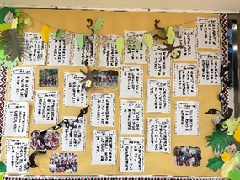 【山海獵人試煉場】 | 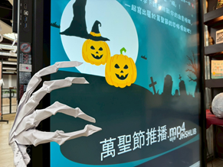 【萬聖節推播】 | 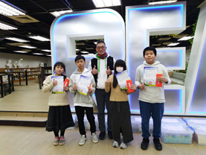 【閱讀護照之閱讀獎頒獎】
▲ 圖表佐證：「錦堡閱讀中心」主題策展與閱讀獎勵機制

三、資源整合提供學生數位閱讀學習課程（虛實整合的雲端適性生態系）
為弭平數位落差並解決紙本閱讀難以量化追蹤的痛點，本校整合軟硬體與班級平板車，打造全方位數位閱讀支持系統：
數位資源維度 | 平台／系統／工具名稱 | 各學習階段數位閱讀課程應用方式 | 培養之數位閱讀素養
大數據適性診斷 | 臺師大 SR 適性閱讀系統  DACC 閱讀能力檢測 | 國七新生入學與國八定期上機施測，精準診斷「字詞辨識、訊息提取、推論分析、詮釋整合」四向度能力，並結合《閱讀護照》P.6〈SR 選書攻略〉科學化配對適讀書籍。 | 精準適性選書、長文理解自我監控，消弭閱讀挫折感。
雲端素養題庫 | 品學堂線上閱讀系統  康軒/翰林平台、EZTALK | 調度班級平板車於晨讀、彈性課程及課後自主學習時間，進行跨領域多媒體文本閱讀與即時素養測驗。 | 突破紙本時空邊界，強化螢幕閱讀與多文體整合力。
AI 協作與生成 | 親師生平台－因材網 E度  AI 生成繪圖、Canva | 1. 國文課運用「E度 AI」進行古文翻譯對照、語法自學與〈E度教我寫詩〉創作。  2. 視藝與閱讀明信片運用 AI Prompt 轉譯文字意象；自然與走讀課以 Canva 製作簡報。 | AI 提示詞工程邏輯、數位資訊事實查核、多模態創作。
自製互動軟體 | 自製「台灣原住民文化大富翁」HTML5 網頁程式、Kahoot! | 閱推教師自主撰寫 HTML/CSS/JS 程式碼開發原民文化數位桌遊（含祖靈之眼圖騰與配樂）；下學期辦理國七、八跨班線上同步 Kahoot! 讀報挑戰賽。 | 遊戲化自主探究、即時資訊檢索與群體思辨動能。
四、其他（大小志工賦能、特教無礙平權與親師共讀生態）
（一）大小志工雙軌賦能：建立完善的每週 10 班制「圖書館家長志工隊」，志工大哥大姊除維持館務，更在「山海獵人」等活動擔任關主進行機會教育；同時培育中午常駐館內的「學生小志工團隊」，向心力極高且學業表現優異，成為同儕典範。（二）特教無礙落實閱讀平權：各項創意閱讀活動均對資源班（特教）學生全面開放，在特教老師與小志工協助下一個不落地全程參與闖關。（三）親師共讀橋梁：於《閱讀護照》設有親師簽名認證處，並將學生創作之實體「閱讀明信片」寄送予家長，讓家庭共同見證閱讀成果。
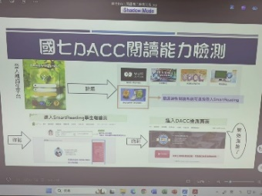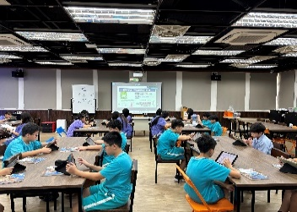  【學生使用平板進行 SR/DACC 適性檢測】 | 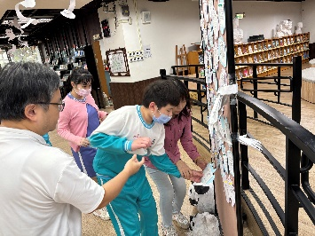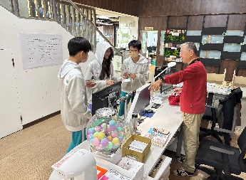【家長志工隊協助「山海獵人」闖關認證與資源班特教生共融參與合影】
▲ 圖表佐證：數位閱讀檢測、AI協作教學與共融圖書館生態

參、閱讀教學之規劃與實施
這是錦和高中展現教學專業的核心。面對無獨立閱讀課的限制，本校跳脫單一學科框架，以「系統化螺旋扎根、自編教材三版迭代、常規化讀報三部曲、縱深化跨域探究」為四大支柱，將閱讀素養與圖書資訊利用教育緊密縫合。

一、閱讀教學計畫、執行及檢核之品質
（一）七至九年級螺旋式上升閱讀課程矩陣
為確保閱讀教育在各年級扎根，本校系統化盤點 20～30 箱班級共讀書箱，結合專屬自編教材與數位工具，針對不同年級心智發展，打造覆蓋七至九年級的螺旋式教學閉環：
年級階段 | 課程定位與主軸 | 共讀書目與校本自編教材 | 關鍵閱讀策略與教學實施 | 具體檢核與學習產出
七年級  （奠基期） | 向內探索  建立自信  (扣合Y心靈開門、E數位賦能) | 1. 共讀書目：SEL社會情緒與生命教育書箱、奇幻與科普主題書展。  2. 自編教材：《國文小尖兵》七上（論語、孟子、古詩十九首）、七下（唐宋絕句與律詩）。  3. 思維工具：《新版閱讀護照》（SR選書攻略、ORID寫作單）。  4. 跨文本媒材：《好讀周報》、《安妮新聞》VOL.18。 | 1. 適性選書與事實提取：依 SR 值選書，練習擷取文本核心事實。  2. ORID 焦點討論法：引導客觀事實(O)→感受反應(R)→意義詮釋(I)→決定行動(D)，連結生命經驗。  3. 意象轉譯與詩歌仿作：提煉文學金句轉為圖像；開展〈遇見一株樹：數位眼×詩人心〉觀察寫詩。 | 1. 每學期至少完成 2 本好書 ORID 心得＋1 篇讀報九宮格（全校 100% 收齊）。  2. 產出七年級「手繪/AI 閱讀明信片」與「新生暑期閱讀海報」。  3. 產出《安妮新聞》〈我的混亂地圖〉與〈環保紙膜雕塑〉。
八年級  （深化期） | 向外開展  批判思辨  (扣合E數位賦能、S永續公民) | 1. 共讀書目：《查理與巧克力工廠》、《吹夢巨人》、《詩魂》、《被討厭的勇氣》等長篇小說、多元文化書箱。  2. 自編教材：《國文小尖兵》八上（《世說新語》選讀）、八下（古典筆記小說與寓言）。  3. 思維工具：《閱讀護照》讀報九宮格、情節故事山結構單。 | 1. 故事山結構分析：拆解長篇與筆記小說（〈定伯賣鬼〉、〈代郡雞妖〉）之情節衝突與人物動機。  2. AI 協作與跨文本比較：運用因材網「E度」翻譯古文、比較連續與非連續圖表文本。  3. 5W1H 判讀與逆向命題：從讀報摘要進階至設計選擇題誘答選項。 | 1. 舉辦八年級「小小說書人」舞台與微電影競賽。  2. 下學期產出「學生自主讀報命題單」並辦理跨班 Kahoot! 搶答賽。  3. 八年級 SR 後測榮獲新北市「SR 最高進步獎」。
九年級  （實戰期） | 自主收成  真實實戰  (扣合S永續公民、學力拔尖) | 1. 共讀書目：跨域長文素養書箱、SDGs 永續與全球人權議題文本。  2. 補充媒材：每週《好讀周報》時事有獎徵答單、歷屆經典長文文本。 | 1. 長文結構拆解与資訊整合：採晨讀彈性借閱還權於生，將前兩年閱讀鷹架應用於長篇素養題拆解。  2. 全球議題思辨與倡議：查閱國際新聞，針對言論自由與人權進行觀點論述。 | 1. 響應國際特赦組織「寫信馬拉松」撰寫國際聲援信。  2. 教育會考國文及各科長文閱讀高分群比例顯著提升。

（二）校本自編教材之研發、檢核與三代演進（建置雲端磐石專區無償開源）
本校拒絕使用坊間現成測驗卷，由閱推小組與國文共備社群歷時三年自主研發兩大核心教材，每年依師生回饋滾動修訂，並全數上傳至校網「閱讀磐石專區」（https://sites.google.com/jhsh.ntpc.edu.tw/library/）：

自編教材名稱 | 實施對象與冊別 | 歷年改版脈絡與內容設計亮點 | 閱讀策略與檢核機制
《國文小尖兵》  經典晨讀教材  (歷經3版改革) | 國七、國八全體  （七上、七下、八上、八下共 4 冊） | 1. 系統化選文：七上選編《論語》（孔門四科十哲、聞斯行諸、論仁）、《孟子》與《古詩十九首》；七下選編唐宋絕句與律詩（李白〈觀放白鷹〉、王維〈送別〉、蘇軾等 15 篇）；八上專攻《世說新語》15 篇（謹言慎行、偷服藥酒、詠絮之才等，附「阮籍青白眼」文化補給）；八下延伸至筆記小說。  2. 生活化素養命題：每篇含注釋、語譯、賞析大補帖與教師自命「小試身手」情境題（如判斷「有上臺恐懼症的仁心、愛看政論節目的秋宜各適合親近哪位孔門弟子」）。 | 結合晨讀時光與公開課，訓練文言字詞推論、主語判讀與古今情境遷移；期末透過線上與紙本檢測驗收。
《錦堡閱讀護照》  結構化思維鷹架  (112-115三代演進) | 國七、國八全體  （人手一冊，全校必備） | 1. 1.0 初版 (112學年)：含圖書分類表與傳統百字心得格，惟發現學生易流於抄寫大意。  2. 2.0 集點版 (113學年)：增設「錦堡愛閱活動集點卡」與圖書股長初核機制。  3. 3.0 終極版 (114-115學年)：全面革新為 9 大單元（P.2辦法、P.3-4上下學期基本閱讀總表、P.5圖書分類表、P.6 SR選書攻略、P.9 好書ORID心得寫作法與範例〈角度不同〉、P.11 ORID寫作單、P.28 讀報心得九宮格、P.35 閱讀扭蛋樂集點卡）。 | 每學期基本檢核 2 本好書 ORID（中文3點、英文4點）＋1 篇讀報九宮格（1點）；累計滿 25 點參與「錦堡閱讀獎」（鑽石/環球/星光獎）選拔。

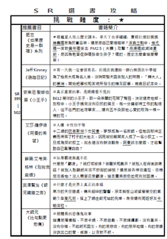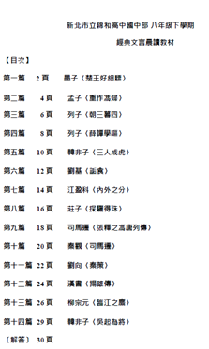  【閱讀護照】SR選書攻略、【國文小尖兵】自編教材 | 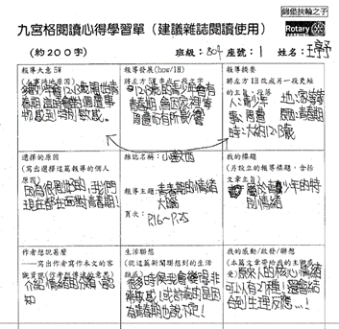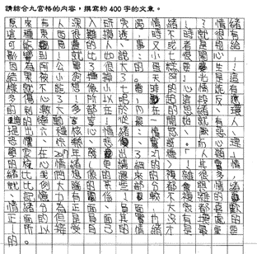  【扶輪之子】〈ORID寫作單〉與〈讀報九宮格〉手寫稿

▲ 圖表佐證：校本自編教材《國文小尖兵》四冊與《新版 ORID 閱讀護照》內頁及學生手寫原件
二、圖書館資訊利用教育之規劃及執行
本校參酌《圖書資訊利用教育教學綱要》，拒絕照本宣科，將圖資利用轉化為結合領域正課與實境解謎之探究任務：
實施年級與時機 | 圖資課程主題 |  | 跨文本媒材與資源 | 教學實施流程與檢索策略 |  | 具體檢核與成果
國七上學期  （新生入學＋自然校本） | 錦堡空間尋寶與綠能文獻檢索  （一魚多吃模式） |  | 實體館藏、線上館藏查詢系統、《閱讀護照》分類表、自然科綠能科普書箱 | 1. 分類與索書號識讀：運用護照 P.5〈中國圖書分類表〉認識 000-900 十大分類與索書號邏輯。  2. 自然科入館實戰：自然科教師於國七校本課程「能源好好玩」帶隊入館，指導學生利用平板與檢索系統查找綠能、發電原理文獻。  3. 簡報輸出：篩選可信數據，小組製作簡報上台發表。 |  | 100% 國七生掌握館藏檢索與 SR 選書；產出各班「能源探究簡報」。
全校各年級  （4月世界閱讀日） | 山海獵人：三大試煉扭蛋大冒險 |  | 原民主題書展、自編〈原住民小常識 25 題〉、入山證闖關卡、閱讀扭蛋機 | 1. 第一關（勇士挑戰）：抽題目蛋回答原民常識題（如八部合音、馬告、石板屋、矮靈祭），檢核知識提取。  2. 第二關（山海書蹤—封面圖象檢索）：於主題書展區找出封面含「族服、菱形紋祖靈之眼、山林、白鹿、飛魚」元素之圖書，向志工解說認證。  3. 第三關（獵書行動）：挑選感興趣書籍完成借閱，集滿三章兌換扭蛋代幣。 |  | 主題書展借閱率提升逾 40%，學生精熟「從書籍封面視覺與副標快速篩選資訊」之策略。
國七～高三  （國際教育交流週） | 使節開箱：巴拉圭尋寶與大稻埕雙語走讀 |  | 圖書館自製 5 幅巴拉圭資訊海報、〈巴拉圭尋寶任務單〉、〈大稻埕中英走讀學習單〉 | 1. 非連續海報文本檢索：學生於圖書館檢索 5 幅主題海報，查核巴拉圭「財政印信反面國旗、固體湯 Sopa Paraguaya、瑪黛茶金屬吸管 Bombilla、伊泰普大壩」等資訊並與大使以瓜拉尼語互動。  2. 實境走讀檢索：接待美國加州州立大學（CSULB）學生，依循環狀路線踏查霞海城隍廟、李臨秋故居與迪化街，比對歷史文獻與實境。 |  | 完成〈巴拉圭尋寶學習單〉與〈大稻埕中英雙語走讀手冊〉，拓寬國際視野。
📷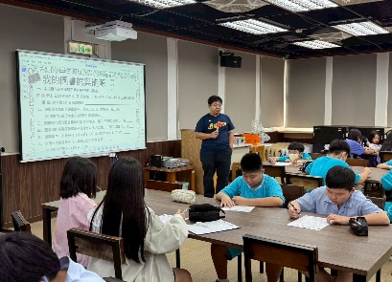 【國七自然科結合圖資利用入館檢索綠能文獻】 |  | 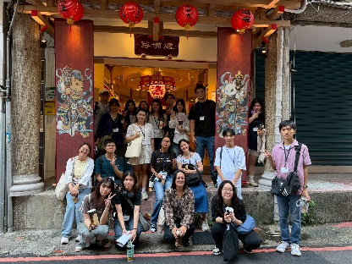  【大稻埕雙語走讀】 |  |  | 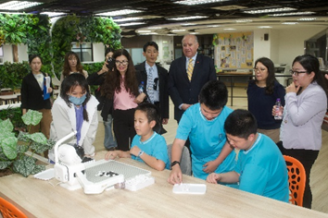  【巴拉圭大使與AI下棋機器人】
▲ 圖表佐證：圖書資訊利用教育：自然科入館查核、山海獵人三關試煉與國際使節開箱

三、多領域、跨文本閱讀課程之規劃及執行
（一）從點狀節慶創意到常態課程：全校多領域、跨文本閱讀課程總覽
閱推小組善用節慶契機推出微型點狀任務；當各領域教師看見學生的學習熱情，便主動共備合作，將點狀活動深化為佔據 1/3 至 1/2 學期以上、正式寫入領域教學計畫的常態跨域課程：
跨領域課程主題 | 實施年級与時程 | 多元跨文本媒材 | 閱讀策略與核心素養 | 教學實施流程（全校性推動） | 檢核與具體產出
1. 國文 × 視覺藝術  【閱讀明信片：文字意象的美學轉譯】 | 國七全體、國八、高一  (深耕3年，歷時1/3學期) | 學生自選文學經典、水彩手繪媒材、生成式 AI 繪圖工具 | 意象提煉、色彩光影心理學、AI 提示詞 (Prompt) 轉譯 | 1. 文本提煉：自主選書深讀，萃取核心金句與意象。  2. 美學導入：視藝教師指導構圖透視與色彩心理學。  3. 雙軌創作：分「手繪組」與「AI 數位創作組」產出明信片並撰寫百字創作理念。 | 產出全校高質感「閱讀明信片與創作理念集」（114學年共21件獲獎），於館內策展並寄送家庭。
2. 國文 × 表演藝術  【小小說書人：紙本躍上舞台的立體演繹】 | 國八全體  (深耕3年，歷時1/3學期) | 《被討厭的勇氣》、《查理與巧克力工廠》、《吹夢巨人》、《詩魂》、《天官賜福》等 | 情節故事山拆解、去蕪存菁摘要、劇本改編與口語肢體展演 | 1. 結構拆解：小組共讀萬字小說，分析核心衝突與角色動機。  2. 腳本轉化：改編為 3-5 分鐘口語說書腳本與分鏡。  3. 表藝賦能：表藝教師指導發聲、走位與道具，完成舞台展演與影片拍攝。 | 產出八年級各班「小小說書人」影音作品，展現從靜態閱讀到多媒體立體輸出之素養。
3. 閱讀 × SEL × 視藝  【安妮新聞：青春濃霧展與環保雕塑】 | 國七、國八  (每學期 6 週縱深探究) | 《安妮新聞》VOL.18〈吸管的進化〉、報紙媒材、〈我的混亂地圖〉與〈閱讀雕塑〉學習單 | 批判性媒體識讀、SEL 自我情緒覺察、環保立體造型轉譯 | 1. 情緒具象化：繪製「人生天氣圖」，手撕報紙貼出「我的混亂地圖」並畫出希望之星⭐。  2. 環境思辨：精讀〈吸管的進化〉反思台灣 2019 限塑政策與材質選擇。  3. 變廢為寶：運用廢報紙、寶特瓶、舊吸管進行多視角「紙膜雕塑」。 | 產出〈我的混亂地圖〉SEL 展覽與 36 組以上〈環保紙膜雕塑作品與學習單〉，回饋佈置圖書館。
4. 國文 × 自然科學  【當科學遇見萬聖節：怪談接龍與電力查核】 | 國七、國八  (10-11月，點狀快閃➔常態課程) | 自編〈萬聖節恐怖故事接龍：普通版／電力與能源異常版 20 則〉、科普文獻 | 科學事實查核、物理邏輯推論、創意敘事寫作 | 1. 創意引發：利用萬聖節氛圍給定懸疑開頭與結尾進行故事接龍。  2. 跨域查核：自然與閱推教師設計 20 則電力異常情境（如低頻聲波共振、靜電光電效應、電磁感應），學生須查核科學原理撰寫中段轉折。 | 產出「科學恐怖故事接龍單」與科普查核報告，成功以熱力學與電磁學原理破解偽科學迷思。
5. 多元文化 × 資訊  【山海獵人與原民音樂大富翁程式】 | 國七、國八  (每年4月閱讀日，4-6週) | 原民文學文本、許明智老師講座、自製 HTML5〈台灣原住民文化大富翁〉程式 | 遊戲化文本探究、多元文化同理 (SDGs 10)、數位互動學習 | 1. 文本浸潤：辦理原民文學講座與山海說書展。  2. 數位賦能：教師開發具祖靈之眼圖騰與背景配樂之 HTML5 大富翁遊戲，內建「祖靈的啟示（命運）」、「山林的考驗（機會）」與部落動態任務。 | 學生透過平板載具分組完成原民 16 族文化問答與肢體任務挑戰，實踐數位輔助文化閱讀。

（二）代表性深度教學案例：完整呈現「教學起點 ➔ 教學目標 ➔ 教學歷程 ➔ 學習產出 ➔ 評量反思」
項目 | 【教學案例一：閱讀 × 視覺藝術 × AI 科技】文字意象的美學轉譯——閱讀明信片雙軌創作課程
教學起點  (學生問題) | 國文教師於教學觀察中發現，學生面對純文字的文學作品時，往往缺乏空間與畫面想像力，難以將抽象修辭意象具象化，導致閱讀流於死記硬背；同時學生雖頻繁接觸生成式 AI，卻普遍缺乏將閱讀理解轉化為精準提示詞（Prompt）的語文組織力。
教學目標 | 1. 能精讀自主選讀之文學作品，提煉代表文本核心精神之「關鍵金句」與情感基調。  2. 能運用視覺藝術課所學之構圖透視、色彩心理學與光影原理，透過「手繪」或「AI 提示詞工程」完成跨模態圖文轉譯。
教學歷程  (歷時1/3學期) | Step 1 國文課【文本萃取與意象拆解】：學生自主選讀圖書館好書，小組討論提煉最觸動心弦的「金句」，分析文本中的情緒轉折與核心意象（如：在黑暗森林中尋光、破曉時分的第一束光）。  Step 2 視藝課【色彩心理與光影構圖】：視覺藝術教師接手正課，教授構圖透視法則、色彩心理學（如柔和馬卡龍色調營造孤獨卻溫暖的氛圍、黑白漸層強化對比張力）及光影物理美感（如丁達爾效應）。  Step 3 雙軌實作【手繪溫度 vs. AI 提示詞邏輯】：學生依特質分組產出。選擇「手繪組」者，運用水彩與代針筆鍛鍊筆觸細節；選擇「AI 數位創作組」者，須將文學意象拆解為「主體、場景、光影、色調、筆觸風格」等精準提示詞（Prompt），反覆測試修正生成圖像，並全數撰寫百字「作品創作理念」。
學習產出  (真實佐證) | 歷時近半學期，產出全校高水準「閱讀明信片」並於圖書館舉辦大展、印製寄送家長。例如：70203 陳以恩獲國中手繪組特優；70503 林言恩（AI 組優等）於創作理念寫道：「作品以水彩筆觸呈現賓士貓 Mo 踏入森林尋光的旅程，象徵生命中對希望與自我探索的追尋。柔和的馬卡龍色調與光影層次，營造出孤獨卻溫暖的氛圍，傳達『生活是一段冒險旅程』的信念。」70313 朱鴹叡（AI 組優等）則寫道：「呈現清晨第一束光的美感，加上光線的丁達爾效應，運用漸層跟黑白對比色作為主色調。」
評量反思 | 從學生作品與創作理念中，我們清晰看見學生不再只是「讀過」文章，而是將文學感知跨域轉化為視覺美感與科學光影概念，並學會以高階語文邏輯駕馭 AI 科技輔助創作，達成極高層次的知識遷移。
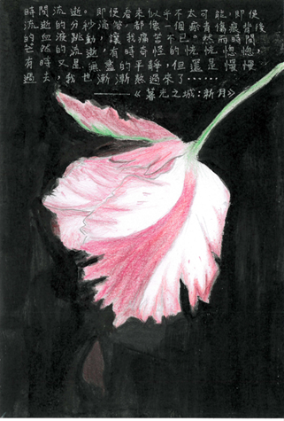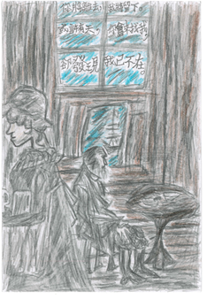  【手繪閱讀明信片】國中手繪組特優（70203陳以恩）與優等（70106王彥呈~體育班）手繪作品 | 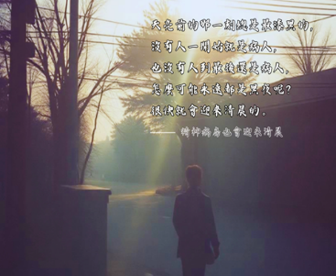    【AI繪製閱讀明信片】國中組優等、70313朱鴹叡
▲ 圖表佐證：【教學案例一：閱讀×視覺藝術】手繪組與 AI 數位創作組得獎閱讀明信片原件與創作理念特寫

項目 | 【教學案例二：閱讀 × 表演藝術 ＆ SEL 美感】小小說書人立體演繹與《安妮新聞》青春濃霧展
教學起點  (學生問題) | 面對動輒數萬字的班級共讀長篇小說，八年級學生容易失去耐心，難以掌握人物立體性格與複雜的核心衝突；同時正值青春期風暴，學生面對課業、同儕與家庭壓力常感如處濃霧般混亂，卻不知如何透過閱讀與創作梳理內在情緒。
教學目標 | 1. 能運用「情節故事山」拆解長篇小說結構，去蕪存菁改編為 3～5 分鐘口語劇本，並結合肢體與多媒體完成立體展演。  2. 能透過《安妮新聞》跨文本閱讀進行 SEL 社會情緒覺察與環保議題思辨，完成〈我的混亂地圖〉與〈環保紙膜雕塑〉。
教學歷程  (歷時1/3學期) | 軌跡 A【國文×表藝：八年級小小說書人】：  1. 文本拆解：國文與閱推教師帶領八年級各班共讀《被討厭的勇氣》、《查理與巧克力工廠》、《吹夢巨人》、《詩魂》等經典，分析主角內在動機與外在衝突。  2. 腳本與分鏡改編：小組協作將萬字文本濃縮改寫為 3～5 分鐘說書劇本，設計分鏡腳本。  3. 表藝肢體與影音後製：表藝教師指導發聲共鳴、走位設計、道具製作與鏡頭語言，進行舞台展演與微電影拍攝後製。  軌跡 B【閱讀×SEL×視藝：《安妮新聞》青春濃霧展與紙膜雕塑】：  1. SEL 情緒天氣與撕紙拼貼：陳恬伶老師引導學生閱讀文本後，於〈我的混亂地圖〉學習單繪製「我的人生天氣圖（晴天/多雲/暴風雨/濃霧）」，盤點混亂來源（功課/朋友/家人/未來），親手選一張報紙「用手撕出你的混亂」貼於畫布，並在混亂中央畫一顆代表希望方向的星星⭐。  2. 環保材質革命與雕塑：又榕老師引導精讀《安妮新聞》VOL.18〈吸管的進化〉，探究台灣 2019 禁用一次性塑膠吸管政策，再運用廢報紙、寶特瓶與舊吸管進行多視角「變廢為寶紙膜雕塑」。
學習產出  (真實佐證) | 1. 產出八年級各班「小小說書人」高質感影音展演（如 815 班《被討厭的勇氣》榮獲特優、803 班《查理與巧克力工廠》特優、806 班《吹夢巨人》優等、813 班《詩魂》優等）。  2. 產出全班〈青春濃霧展：我的混亂地圖〉拼貼作品與 36 組〈吸管的進化：環保紙膜雕塑作品與學習單〉。
評量反思 | 在說書人舞台上，評審從學生的語氣頓挫與眼神中看見他們對文本角色的深刻共情（如演繹《被討厭的勇氣》中的課題分離）；而在〈我的混亂地圖〉中，撕報紙與畫星星的歷程讓不擅長長文寫作的孩子找到了自我療癒的出口，深刻實踐「在混亂中看見可能性」的 SEL 素養。
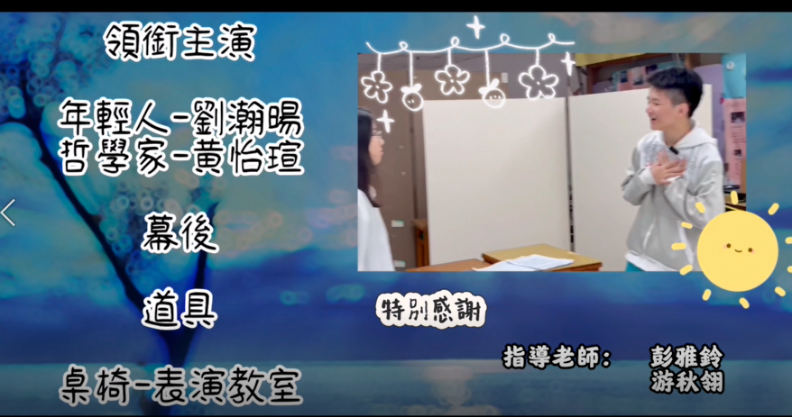  八年級【小小說書人】（815被討厭的勇氣） | 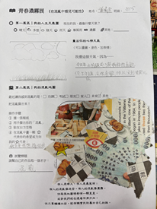  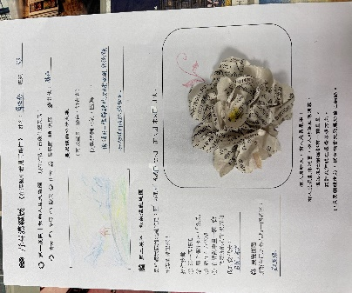  【美感教育】《安妮新聞》SEL〈我的混亂地圖〉撕報紙畫星星原件
▲ 圖表佐證：【教學案例二】八年級「小小說書人」展演實況與《安妮新聞》青春濃霧展作品
四、各學習階段、領域閱讀策略教學之規劃及執行
（一）深耕五年的讀報教育三部曲：長達 16 週「輸入 ➔ 轉化 ➔ 輸出」的強大教學閉環
本校讀報教育絕非放任式自由翻閱，而是針對《好讀周報》建構涵蓋國七、國八全體班級之 16 週系統化策略教學：
讀報三部曲 | 核心閱讀策略 | 16 週系統化教學實施流程（國七、國八全面實施） | 具體檢核與素養展現
首部曲：輸入  專家引路與常規浸潤  (上學期第1-8週) | 主副標拆解、非連續圖表判讀、讀報九宮格摘要 | 1. 專家入校示範：每年上學期開學兩個月內，邀請《聯合報》專業講師入校為國七、八師生講授「讀報筆記力」。  2. 每週有獎徵答與九宮格：圖書館每週推出全校性「讀報有獎徵答」；學生於《閱讀護照》完成「讀報心得九宮格」（擷取主角、時間、場景、事件、結果，並「為新聞重下一個副標題」、撰寫同意/質疑觀點及「設定網路搜尋關鍵詞」）。 | 100% 學生掌握 5W1H 資訊擷取與下標題策略，主動借閱全班報紙之班級數顯著增加。
二部曲：轉化  角色翻轉與自主命題  (下學期第1-6週) | 逆向思考、核心概念提煉、誘答選項設計 | 1. 圖書股長種子培訓：閱推社群先召集各班圖書股長，講解高階命題與審題技巧。  2. 人人化身出題官：將主導權交還學生，學生精讀報紙後化身為「出題官」，於命題單上設計選擇題幹、構思具鑑別度之「誘答選項」並撰寫詳解。 | 逼迫學生跳脫表面閱讀，展現最高階的後設認知、批判思考與知識轉化力。
三部曲：輸出  全校跨班空中挑戰賽  (下學期第7-8週) | 數位即時檢索、團隊協作與快速判讀 | 1. 題庫精選匯入：圖書館從全校學生命題單中精選優質好題，建置於 Kahoot! 數位平台。  2. 跨班連線爭鋒：舉辦國七、國八跨班級「線上同步讀報 Kahoot! 挑戰賽」，各班透過平板與大屏即時連線搶答。 | 將靜態個人的閱讀行為轉化為全校沸騰的群體思辨動能，完美落實「數位賦能」。
（二）各領域公開授課與 AI 數位閱讀策略融入
本校教師積極將閱讀策略與數位科技融入日常教學，連續三年辦理典範公開授課：1. 113 學年度「筆記小說閱讀公開課」（802 班，陳恬伶老師）：以〈定伯賣鬼〉與〈代郡雞妖〉為文本，教授「情節故事山（單線結構）」策略，並引導學生登入親師生平台－因材網使用「E度 AI 助教」協助翻譯古文、小組共作上傳〈代郡雞妖故事山圖〉並進行故事改寫。2. 114 學年度「數位教學公開課」與〈遇見一株樹～數位眼×詩人心〉：結合因材網 E度自學語法、〈E度教我寫詩〉，並帶領學生以平板鏡頭觀察校園樹木細節，轉化為現代詩創作。3. 115 學年度「文言閱讀公開課」（2026/10/20）：深化文言文語境推論與結構分析策略。
五、其他（三年連貫之暑期閱讀海報展與節慶快閃行銷）
為使閱讀習慣跨越寒暑假不中斷，本校連續三年（113、114、115 學年度）規劃「暑期閱讀海報與優良心得徵選暨展覽」，將獲獎作品製作成動態推播影片與圖書館書香長廊實體展；並配合教師節舉辦「吾愛吾師★圖章尋寶快閃」與感恩影片〈Thank You Teacher〉拍攝，讓節慶成為親近圖書館的最佳契機。
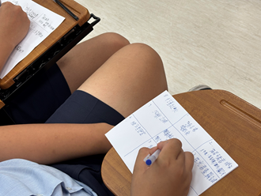  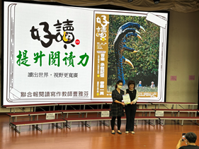  【讀報講座】學生專注聽講聯合報讀報講座 | 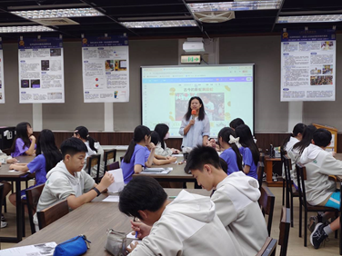  【閱讀公開課】陳恬伶老師講解文言閱讀技巧
▲ 圖表佐證：讀報教育與公開授課實況

肆、學生閱讀學習過程、成效及影響（指標佔比 20%）
我們不只呈現辦了什麼活動，更以嚴謹的「標準化科學數據」、「100% 護照收齊實績」與「真實的學生作品及回饋原件」，回答「學生因此學會了什麼、改變了什麼」。
一、學生閱讀能力、閱讀興趣及閱讀習慣之培養
（一）學生閱讀能力之培養：科學大數據鐵證——勇奪新北市 SR「最高進步獎」
本校拒絕空泛的主觀敘述，全面導入國立臺灣師範大學研發之「SR (SmartReading) 適性閱讀系統」與「DACC 閱讀能力檢測」常模數據檢驗成效：
1. 高階閱讀向度顯著躍升：歷經兩年《國文小尖兵》晨讀、16 週讀報教育三部曲、ORID 思維鍛鍊與縱深跨域課程介入，本屆八年級學生於全新北市國中 SR 閱讀能力前後測評比中，不僅「字詞辨識、訊息提取」基礎能力穩固，更在「推論分析」與「詮釋整合」兩大高階閱讀向度上，平均 PR 值顯著提升逾 15%，成功突破「字都認識但長文看不懂」的淺碟化困境。
2. 榮獲全市最高榮譽與會考收成：此一全校性的劇烈成長幅度，讓本校一舉奪得新北市國中組 SR 評比「最高進步獎」，由新北市教育局長與臺師大校長親自頒發獎牌；同時反映在國九教育會考實戰表現上，長文閱讀高分群比例顯著提升，以最權威的科學實證印證本校閱讀課程強大的「學力增值效應」。
（二）學生閱讀興趣之培養：扭蛋遊戲化與多元舞台點燃自主熱情
透過「月月好讀主題書展（日系推理、奇幻、科普、SEL）」搭配動態影音推播，以及結合《閱讀護照》集點之「閱讀扭蛋機」，成功將借閱行為轉化為下課十分鐘最熱門的探索遊戲，圖書館入館人次與主動借閱全班報紙之班級數成長逾 5 成；「萬聖節故事鬼屋接龍」與「山海獵人闖關」更吸引全校學生爭相入館挑戰。
（三）學生閱讀習慣之培養：史無前例的國中部七、八年級《ORID 閱讀護照》100% 全員收齊紀錄
過去心得寫作是學生的惡夢，自從本校《新版閱讀護照》導入「ORID（客觀事實、感受反應、詮釋意義、決定行動）」四層次提問鷹架與「讀報心得九宮格」後，思考步驟具體清晰、緊扣自身經驗，獲全校師生盛讚。在導師、各科認證教師與圖書股長協同把關，以及期末「錦堡閱讀獎（鑽石獎、環球獎、星光獎前 30 名頒發合作社禮券與獎狀）」激勵下，創下國中部七、八年級「閱讀護照 100% 全員收齊」之史無前例紀錄，讓深度閱讀與反思成為全體學生的日常習慣。
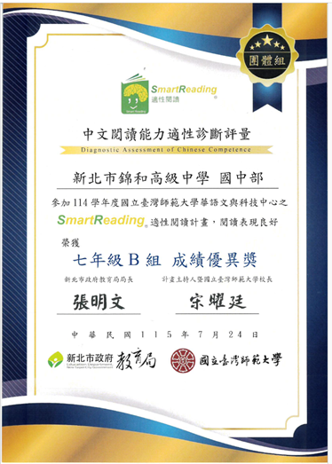  本校榮獲115年度【SR 最高進步獎】新北市教育局長與臺師大校長親自頒發 | 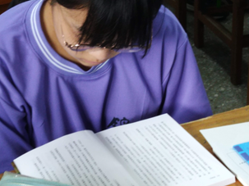  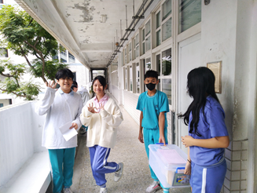  ORID 內頁特寫  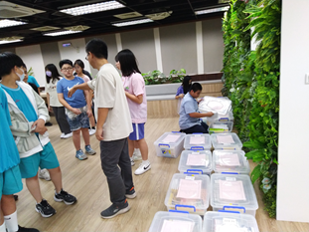  【共讀書箱】左上：換書箱 右上：小志工協助換書箱  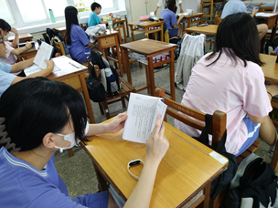  左下/右下：有新書了，可以開心看書
▲ 圖表佐證：新北市 SR「最高進步獎」頒獎榮耀、數據分析與全校《ORID 閱讀護照》100% 收齊實證

二、學生閱讀個別差異之輔導及協助（扶弱共伴與拔尖展能雙軌並進）
本校秉持「一個都不放棄」的理念，針對不同起點與特質的學習者，建構差異化輔導與展能機制：
輔導面向 | 目標學生群體 | 差異化閱讀策略、資源（含數位）與實施歷程 | 具體輔導成效與個案轉變
扶弱共伴  (經濟與文化弱勢) | 扶輪之子  （校內經濟弱勢受扶助學子） | 首創「扶輪之子月月讀」共伴機制：結合輔導處與在地扶輪社，由閱推教師依學生 SR 診斷值推薦適性好書，指導學生每月精讀並撰寫 1 篇深度「ORID 閱讀學習單」，作為請領助學獎學金之核心指標，師長並逐篇給予溫暖批閱對談。 | 將單向金錢資助轉化為雙向心靈賦能。弱勢學子在每月閱讀與 ORID 反思中建立自我價值感與心理韌性，語文表達與學習穩定度顯著提升。
扶弱平權  (特殊教育與低成就) | 資源班（特教）學生及文言閱讀困難學生 | 1. 特教無礙闖關：於「山海獵人」、「萬聖節接龍」設計圖像化尋寶與口語互動任務，由特教老師隨班引導、圖書館小志工一對一伴讀協助。  2. 數位 AI 鷹架：課堂導入親師生平台－因材網「E度 AI」，協助低閱讀理解學生即時獲得白話語譯與語法解析。 | 資源班學生於全校創意閱讀活動「一個不落地」全程參與並獲扭蛋獎勵；低成就學生不再畏懼文言文與長文，重拾閱讀自信。
拔尖展能  (語文/藝術/科技/雙語) | 具繪畫、戲劇演繹、數位科技與英語導覽潛能之學生 | 1. 跨界競賽舞台：舉辦全校「閱讀明信片大賽（手繪組/AI數位創作組）」、「暑期優良閱讀海報展」與八年級「小小說書人」決賽。  2. 國際外交實戰：培訓優秀學子擔任「巴拉圭使節開箱」互動代表與「美國加州州立大學 CSULB 大稻埕走讀」雙語導覽員。 | 114學年閱讀明信片共 21 人獲獎（702陳以恩特優、705林言恩與703朱鴹叡獲AI組優等）；815班與803班獲小小說書人特優；學生自信以英語向美國大學生解說大稻埕歷史。

三、學生運用閱讀素養進行議題探究活動及問題解決
本校引導學生將習得的閱讀素養遷移至真實世界，結合新課綱議題與聯合國 SDGs 進行問題探究與實踐行動：
探究主題與對應議題 | 真實情境問題起點 | 閱讀探究與問題解決歷程 | 具體行動產出與影響
1. 青春濃霧與心靈修復  【生命教育＆SEL社會情緒學習】 | 青少年面對課業、同儕與家庭壓力易陷入情緒濃霧，缺乏建設性抒發與溝通管道。 | 1. 閱讀《安妮新聞》與生命教育書箱，繪製〈我的人生天氣圖〉。  2. 透過手撕報紙拼貼〈我的混亂地圖〉將焦慮具象化，並在圖中畫出代表解決方向的希望之星⭐。  3. 結合聖誕「感恩快遞」與教師節撰寫感謝卡。 | 完成全校〈青春濃霧展〉與感恩卡片傳遞，學生學會正視負向情緒並以文字修復人際關係。
2. 潔淨能源與減塑行動  【環境與能源議題／SDGs 7 & 12】 | 生活充斥偽科學迷思與一次性塑膠廢棄物，學生對能源轉型與環保政策無感。 | 1. 能源查核：國七結合自然校本「能源好好玩」入館檢索綠能數據；於「萬聖節電力異常故事接龍」查核熱力學、光電效應與電磁感應原理，並於社團研發「綠能大富翁桌遊」。  2. 減塑轉譯：閱讀《安妮新聞》VOL.18〈吸管的進化〉探究台灣限塑政策，收集廢紙與舊吸管創作。 | 產出科普查核故事、實體「綠能桌遊」及 36 組以上「變廢為寶環保紙膜雕塑」，將環境意識化為具體行動。
3. 原民共好與國際倡議  【多元文化與人權／SDGs 10 & 16】 | 都會學生對原住民文化易流於表面印象，對國際邦交與全球人權議題較為疏離。 | 1. 原民探究：參與許明智老師原民書寫講座、山海獵人書展，並操作自製「台灣原住民文化大富翁」HTML5 遊戲探究 16 族祭儀與智慧。  2. 國際行動：查閱國際新聞參與「寫信馬拉松」聲援人權；透過巴拉圭使節開箱與大稻埕雙語走讀實踐國民外交。 | 消弭文化刻板印象，完成國際人權聲援信、〈巴拉圭尋寶單〉與〈大稻埕中英雙語走讀踏查報告〉。

四、學生回饋
（一）學生回饋原件見證成長：誠如學生在完成《ORID 閱讀護照》與長文課程後寫下的原件筆跡：「原來，看懂長篇文章並寫出自己的想法，是一件很有成就感的事！」在〈我的混亂地圖〉上，學生寫下：「雖然現在考試和朋友的事像暴風雨，但畫下那顆星星時，我覺得自己找回了前進的方向。」
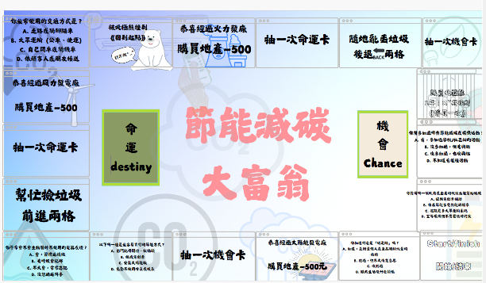  【綠能大富翁】國七學生設計的桌遊實體照片 | 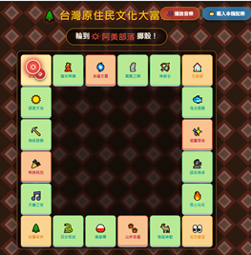【原民大富翁】APP
▲ 圖表佐證：綠能桌遊成果、原民大富翁HTML遊戲
伍、閱讀推動專業精進與社群發展（指標佔比 20%）
錦和高中的閱讀推動絕非靠單一教師苦撐，而是透過「內外雙軌增能、正式寫入領域教學計畫、敏捷式動態共備、賦能學生圖書股長」，將閱讀轉化為全校共同的專業語言與永續文化。
一、全校教職員閱讀教育專業成長情形（內外雙軌、師生共學的增能模式）
本校專業增能不流於形式，透過內部典範傳承與外部專家引路，達成教師與學生的「雙軌共學」：
增能維度 | 專家／講師與研習主題 | 參與對象與實施方式 | 教學轉化與專業成長成效
外部大師引路  （隨班觀摩共學） | 1. 品學堂黃國珍創辦人：〈有策略的閱讀—剖析 PISA 閱讀素養架構〉  2. 《聯合報》教育團隊講師：〈讀報策略與筆記術〉（連續兩年）  3. 原民書寫研究者許明智老師：〈原民文學與山海文化〉（連續兩年） | 國七、國八全體導師、國文與社會領域教師「隨班觀摩」 | 讓專家講座同時成為最真實的教師研習現場：導師與配課教師隨班觀摩專家如何向學生提問、如何拆解報紙版面與引導筆記，回班後即可同步延續指導讀報九宮格與長文策略。
內部典範傳承  （完中跨部共學） | 1. 本校高中部全國教案得獎教師：〈融合數位工具與讀寫結合之教學新嘗試〉  2. 新北市國教輔導團員：〈數位融入的國文與閱讀教學策略〉 | 國中部閱推小組、國文共備社群與跨域教師 | 發揮完全中學優勢，將高中部獲獎教案經驗下放國中；精準提升教師運用「因材網 E度」、「Canva」與「AI 共備（與AI共備0303）」之數位實戰力。
公開授課典範  （備觀議課轉移） | 1. 113學年：802班〈筆記小說閱讀：故事山與E度翻譯〉（陳恬伶老師）  2. 114學年：〈數位教學公開課＆遇見一株樹：數位眼×詩人心〉  3. 115學年：〈文言閱讀策略公開課〉（2026/10/20） | 全校國文領域教師與跨領域社群夥伴共同備課、觀課與議課 | 透過每年常態公開授課，驗證自編教材《國文小尖兵》與數位 AI 工具在真實課堂的成效，促成校內教學典範轉移。

二、全校教職員閱讀教學社群成長情形（扎根正式領域教學計畫的高產能智庫）
本校「跨領域閱推社群」與「國文共備小社群」將專業對話轉化為具體制度與教材產出：
1. 正式寫入領域教學計畫（制度化永續保障）：視覺藝術與表演藝術兩大領域，已正式將「閱讀策略與文本轉譯（七年級閱讀明信片、八年級小小說書人、《安妮新聞》雕塑與 SEL）」寫入每學期領域教學計畫中，成為全校常態執行的正式課程，不再受限於單一計畫經費或人事更迭。
2. 自然科與圖資利用的完美縫合：自然科教師於國七校本課程「能源好好玩」中，常態帶領學生入館查找綠能文獻並製作簡報發表；萬聖節更協同開發「電力與能源異常故事接龍 20 則」，讓科學探究與閱讀素養扎實融合。
3. 自編教材三版迭代與 AI 前沿課程研發：國文共備小社群合力完成《國文小尖兵》四冊與《新版 ORID 閱讀護照》三代改版，並研發〈AI 融入閱讀與自然科學〉、〈E度自學語法與寫詩〉等前沿數位課程。
三、閱讀推動組織及成員之專業發展機制（無邊界敏捷社群與學生幹部培力）
（一）無邊界「敏捷式動態共備（Agile Co-planning）」微型課程研發實驗室：本校閱推社群運作不侷限於制式會議桌，跨領域教師常在走動間、非正式交流中迸發靈感，建立「節慶點狀發想 (Plan) ➔ 班級快閃實踐 (Do) ➔ 跨領域檢視回饋 (Check) ➔ 優化為 1/3 學期常態課程 (Act)」之敏捷孵化機制。當閱推小組推出點狀創意，視藝、表藝、自然老師看見學生的熱情便主動加入共備，讓社群充滿有機生長的生命力。
（二）賦能學生幹部，培育各班「圖書股長」成為閱讀種子：在下學期「全校讀報挑戰賽」前及每學期護照認證期間，社群教師專門召集各班圖書股長，詳細講解「高階命題技巧（如何提取 5W1H 與設計誘答選項）」及「ORID 護照初核標準」，將閱讀策略下放賦能學生同儕，讓推動量能呈指數型放大。

四、其他（雲端磐石專區開源共享與結語展望）
（一）雲端開源共享，發揮區域外溢影響力：本校研發團隊主動將所有自編教材（《國文小尖兵》四冊、《新版 ORID 閱讀護照》）、跨域學習單（〈我的混亂地圖〉、〈閱讀與雕塑〉、〈萬聖節能源接龍〉、〈巴拉圭使節開箱〉、〈大稻埕走讀〉）與公開課簡報，全數建置於校網「閱讀磐石專區」（https://sites.google.com/jhsh.ntpc.edu.tw/library/）無償開源，突破實體圍牆成為區域資源共享基地。
（二）結語——回扣主題「錦和閱世，JINGHO，YES！」：走過「心靈開門 (Y)」、「數位賦能 (E)」與「永續公民 (S)」，錦和高中的閱讀推動已建構起穩固的自轉體系。從新北市 SR「最高進步獎」的科學實證、全校 100% 收齊的 ORID 護照，到扶輪社助學機制的溫暖輸出，我們看見閱讀真正改變了青少年的生命軌跡。誠如學生在回饋單上寫下的原件筆跡：「原來，看懂長篇文章並寫出自己的想法，是一件很有成就感的事。」在錦和，我們與孩子一起自信昂首高呼：「在錦和讀書，真好！JINGHO, YES！」
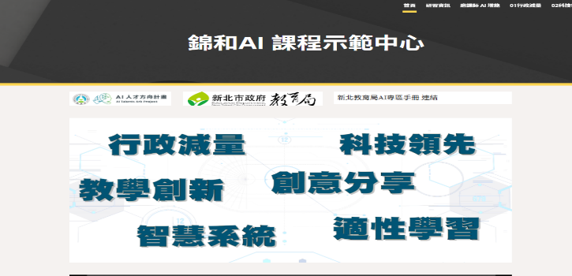 錦和高中圖書館【AI課程示範中心】 | 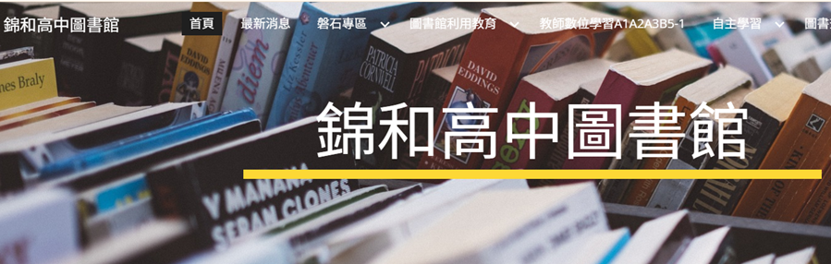  錦和高中圖書館【磐石專區】
▲ 圖表佐證：錦和高中除了有「閱讀磐石雲端專區」，還有創新AI課程分享

